Jímky

Využití nádrží (jímek) je velmi široké. Jímky je možno využívat jako zásobárny různých kapalin. Jímky na vyvážení ( žumpy) se budují tam,kde splaškové odpadní vody, nebo odpadní vody
se škodlivými látkami nelze odvádět do kanalizace.

Kromě katalogových rozměrů je možná vyrobit jímku podle rozměrů zákazníka.

Jímka válcová je podle typu zpevněná, nebo k obetonování vyráběna z materiálu šíře 5 – 15 mm.
Jímku je možné osadit libovolným počtem a velikostí nátoků.

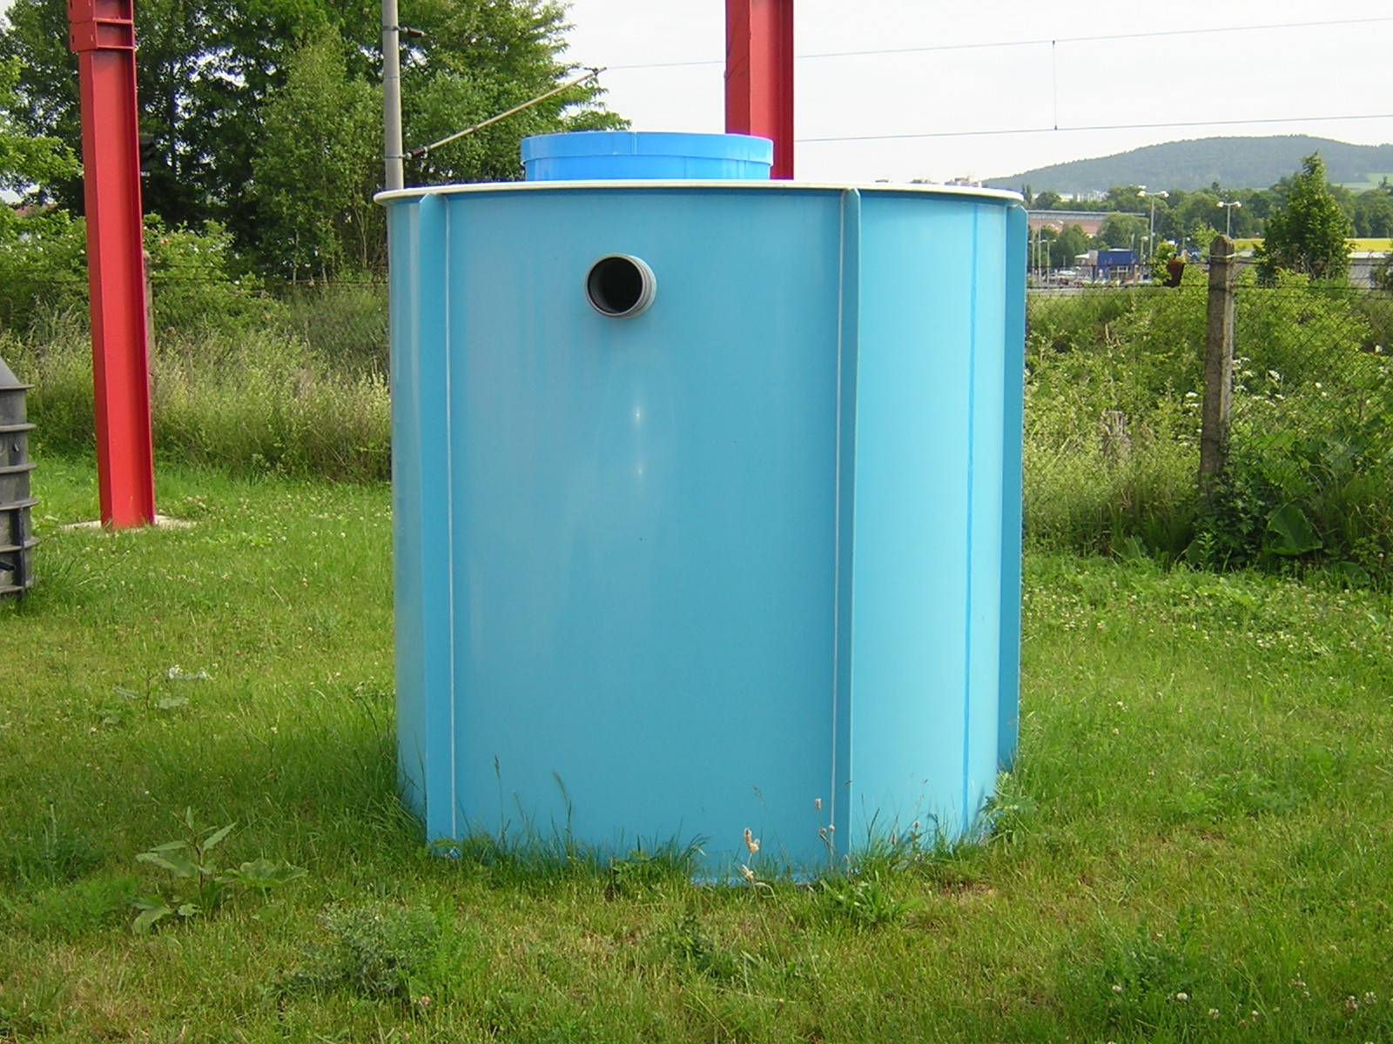

Jímka hranatá je svařena z polypropylenových stěnových prvků. Tyto nádrže jsou výhradně konstruovány jako samonosné. Nádrž možno opatřit libovolnými nátoky dle přání zákazníka.

